2019 m. 3–6 sav. (2019 m. sausio 14–vasario 10 d.)

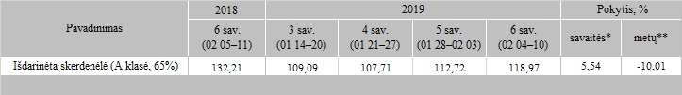

\*lyginant 2019 m. 6 savaitę su 5 savaite

\*\*lyginant 2019 m. 6 savaitę su 2018 m. 6 savaite

Šaltinis: Europos Komisija

Parengė: D. Špokaitė, tel. (8 37) 39 78 02